**Из опыта работы**

**«Или чьи мультики страшнее»**

Ежегодно под патронажем президента Республики Татарстан Рустама Нургалиевича Минниханова проводится республиканская профильная смена «Аврора – Юный спецназовец» для детей ветеранов боевых действий, сотрудников спецслужб и детей ветеранов, погибших при исполнении воинского и служебного долга. Цель смены - формирование у детей и подростков позитивного отношения к себе как потенциально успешному человеку, способному противостоять деструктивным проявлениям современной жизни.

По плану мероприятий идет чередование: день дискотека, день фильм и, если для старших отрядов выбор фильмов был очевиден: частично это патриотические фильмы, и лучшая советская классика для подростков, то с мультиками для младшего отряда возникли разногласия. Мнения в младшем отряде разошлись, и мы должны были принять волевое решение, что будем смотреть. Психологи сразу же задались вопросом, а как эти мультики отразятся на неокрепшей детской психике. Мне вспомнился разговор с В.И.Шалаком, который с помощью программы ВААЛ мог проанализировать и с математической точностью сказать, о том, какое воздействие данное произведение окажет на читателя.

(В 1992 году группа энтузиастов объединилась для работ по изучению и компьютерному моделированию скрытого воздействия текстов на человека. Одной из поставленных ими задач было предсказание эффекта воздействия на аудиторию статьи, листовки, устного выступления до того, как они будут растиражированы в миллионах экземпляров или прозвучат по радио и телевидению на всю страну. Эти работы получили название «Проект ВААЛ».)

Мы решили проблему просто. Сначала показали мультики «западного производства» и «аниме» и попросили описать сюжет, затем были показана группа российских и советских мультиков и тоже попросили описать сюжет. Далее текст был набран в электронном виде и проанализирован программой ВААЛ.

Оказалось, что язык детей принес с их впечатлениями, помимо явного смыслового содержания, и скрытые импульсы воздействия страх.

НАШИ МУЛЬТИКИ

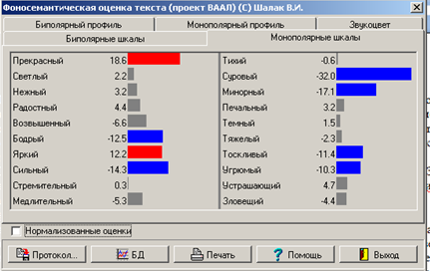

ЗАПАДНЫЕ МУЛЬТИКИ

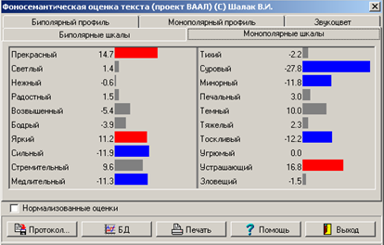

Если по яркости и пониманию «прекрасности» мультики примерно равны, то скрытая агрессия проявилась, в полной мере и вывод, напрашивался сам собой.